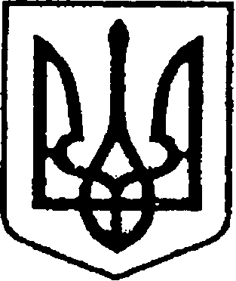
УКРАЇНА
ЧЕРНІГІВСЬКА ОБЛАСТЬ

Н І Ж И Н С Ь К А М І С Ь К А Р А Д А
9 сесія VIII скликання

Р І Ш Е Н Н Я

від 22 квітня 2021 р. м. Ніжин №23-9/2021

Про розроблення містобудівної документації
«Генеральний план с.Паливода Ніжинського
району Чернігівської області»

Відповідно до ст. 26, 42, 59 Закону України «Про місцеве самоврядування в Україні», Земельного кодексу України, Закону України «Про регулювання містобудівної діяльності», «Порядку розроблення містобудівної документації», затвердженого Наказом Міністерства регіонального розвитку, будівництва та житлово-комунального господарства України від 16.11.2011 року №290, Регламенту Ніжинської міської ради VІІІ скликання, затвердженого рішенням Ніжинської міської ради Чернігівської області VІІІ скликання від 27 листопада 2020 року №3-2/2020, з метою організації розроблення генерального плану с.Паливода, Ніжинська міська рада вирішила:
1. Розробити містобудівну документацію «Генеральний план с.Паливода Ніжинського району Чернігівської області»
2. Визначити замовником розроблення містобудівної документації «Генеральний план с.Паливода Ніжинського району Чернігівської області» виконавчий комітет Ніжинської міської ради (юридична особа).
3. Виконавчому комітету Ніжинської міської ради визначити у встановленному законодавством порядку розробника генерального плану, встановити строки розроблення та джерела його фінансування.
4. Відділу містобудування та архітектури забезпечити збір вихідних даних для розроблення містобудівної документації «Генеральний план с.Паливода Ніжинського району Чернігівської області».
5. Доручити міському голові Кодолі О.М., підписати договір з розробником містобудівної документації.
6. Організацію виконання даного рішення покласти на першого заступника міського голови з питань діяльності виконавчих органів ради Вовченка Ф.І., начальника відділу містобудування та архітектури – головного архітектора Мироненко В.Б.
7. Начальнику відділу містобудування та архітектури – головному архітектору Мироненко В.Б. забезпечити оприлюднення даного рішення на офіційному сайті міської ради протягом 5-ти робочих днів з дня його прийняття.

8. Контроль за виконанням даного рішення покласти на постійну комісію міської ради з питань регулювання земельних відносин, архітектури, будівництва, та охорони навколишнього середовища (голова комісії Глотко В.В.).

Міський голова Олександр КОДОЛА

Візують:

Секретар міської ради Юрій ХОМЕНКО

Перший заступник міського голови
з питань діяльності виконавчих органів
ради Федір ВОВЧКЕНКО

Начальник відділу
містобудування та архітектури –
головний архітектор виконавчого комітету
Ніжинської міської ради Вікторія МИРОНЕНКО

Начальник відділу юридично-кадрового
забезпечення апарату виконавчого комітету
Ніжинської міської ради В’ячеслав ЛЕГА

Постійна комісія міської ради з питань
регулювання земельних відносин,
архітектури, будівництва та охорони
навколишнього середовища Вячеслав ГЛОТКО

Постійна комісія міської ради з питань
регламенту, законності, охорони прав
і свобод громадян, запобігання корупції,
адміністративно-територіального устрою,
депутатської діяльності та етики Валерій САЛОГУБ

